Produto | : | Totvs Série 1 Saúde (Personal Med)® | Versão do doc. | : | BR_001
Caminho | : | Personal Med / Tables

Neste guia rápido você irá aprender como efetuar o backup de sua pasta Tables no SQL 2008.

Backup Tables –SQL 2008
- Com o Totvs Série 1 Saúde (Personal Med) fechado em todas as máquinas, clique no menu iniciar do Windows e digite “sql server management studio” e selecione o programa como a imagem abaixo:

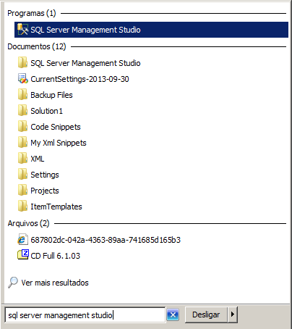

- Abrirá a janela abaixo, clique no “Connect”.

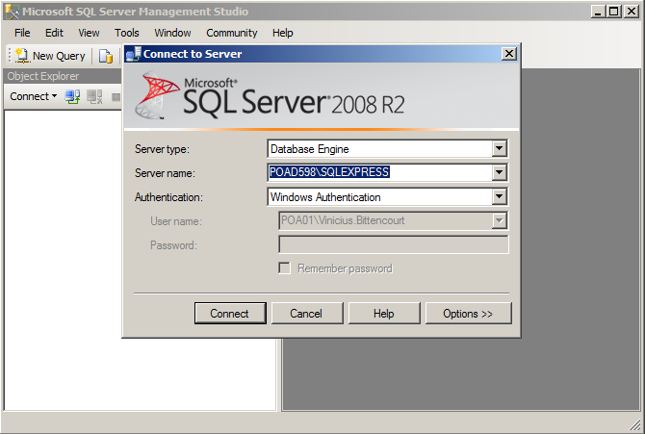

- Após conectar irá aparecer a tela abaixo:

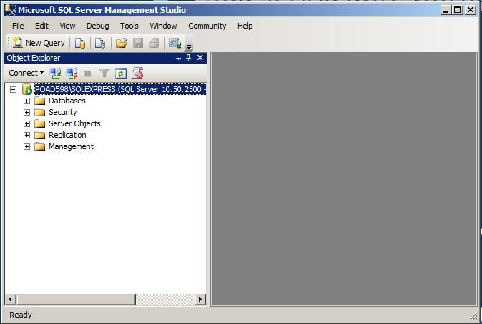

- Clique com o botão direito do mouse em cima da instância, como mostra a figura abaixo, e após clique na opção “STOP”.

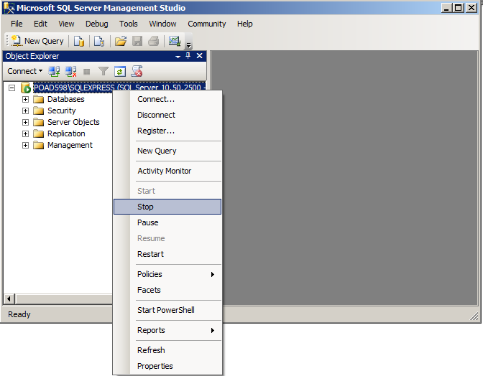

- Para confirmar a parada do banco de dados clique em “yes”.

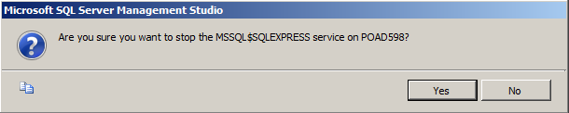

- Após o SQL estar em “STOP”, vá no menu iniciar e digite “Serviços” e selecione a opção como mostra o exemplo abaixo.
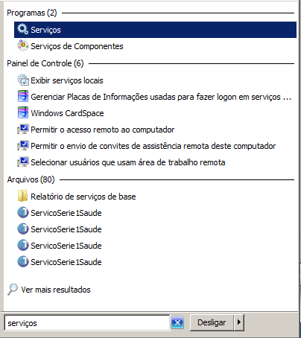

- Após abrir os serviços do Windows irá apresentar a tela abaixo:
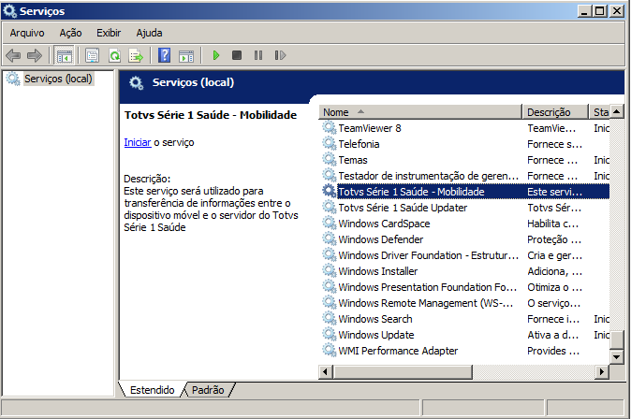

- Os serviços:
- Serviço Série 1 Saúde
- Totvs Série 1 Saúde – Mobilidade
- Totvs Série 1 Saúde – Updater

Terão que ser parados como mostrar o exemplo abaixo:

- Clique com o botão direito do mouse em cima do serviço e após clique em “parar” como abaixo:

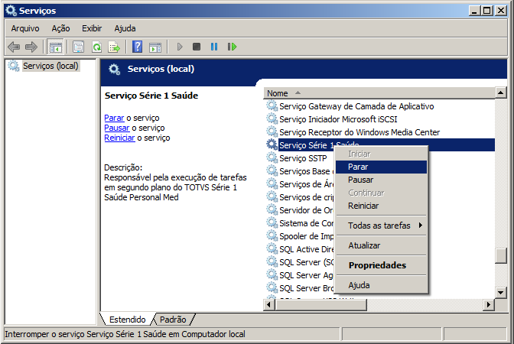

- Parando serviço:

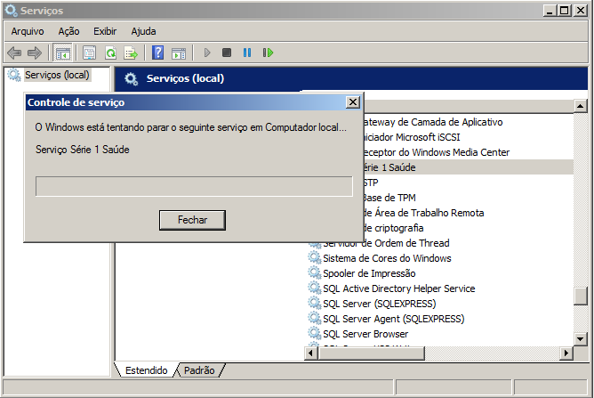

- Após os três serviços parados vá até o menu iniciar e clique na opção “Computador”.
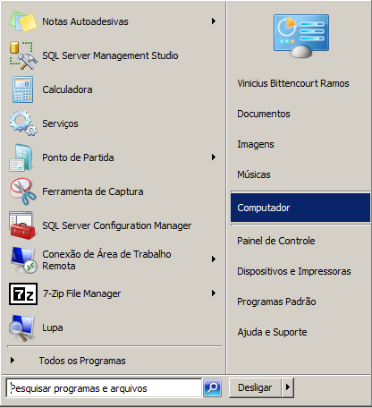

- Irá abrir a tela abaixo:

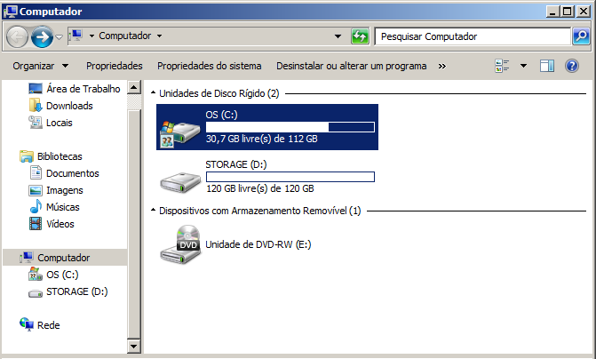

- Dê dois cliques no disco local C:

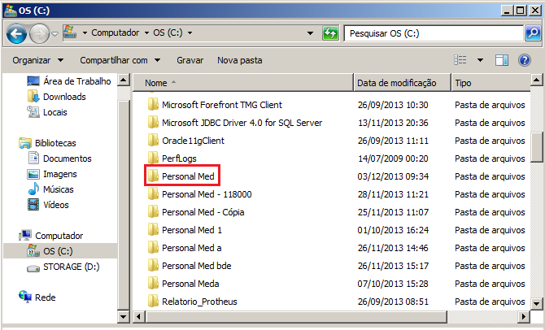

- Abra a pasta “Personal Med”.

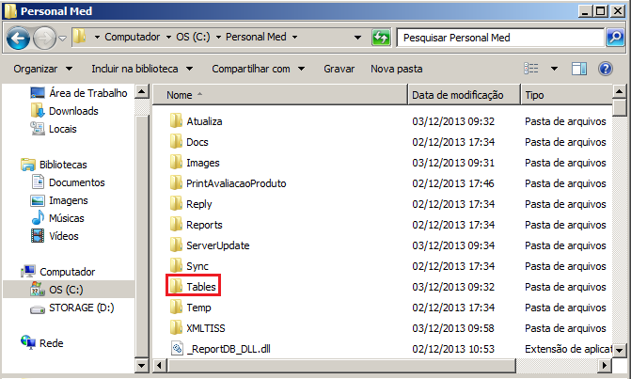

- Clique com o botão direito do mouse na pasta “Tables” e após clique na opção “Copiar”.

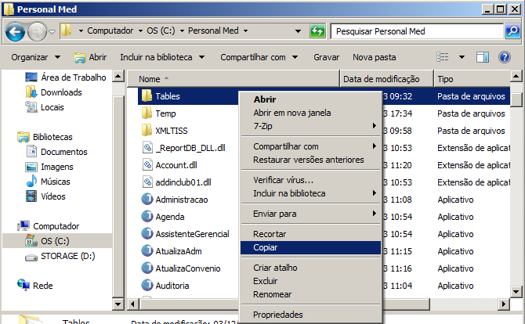

- Após copiar a pasta “Tables” poderá colar em um arquivo externo ou local desejado.

